Прогулка по виртуальным классам, или как организовано дистанционное обучение
в школе "Талант".
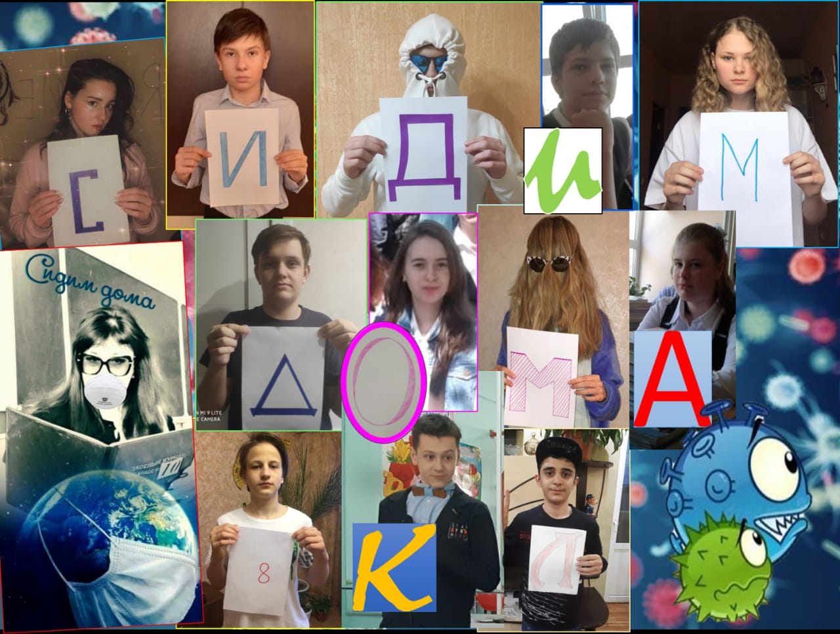
Как эффективно выстроить удаленную работу с учениками, поддерживать их интерес и не потерять индивидуальный подход к обучению.
Почти месяц педагоги и учащиеся ЧОУ " ШКОЛА " ТАЛАНТ" живут в абсолютно непривычном для себя ритме. Нет, с утра по-прежнему уроки, потом проверка работ, выставление отметок и заполнение необходимых документов. Только вот все это делается дома, у компьютера. Вначале казалось, что невозможно продолжить образовательный процесс в такой форме, не потеряв при этом в эффективности и качестве. А ведь еще ВПР, ЕГЭ, ОГЭ. Вопросов было больше, чем ответов, но отступать некуда. И все начали работу.
Педагоги школы выбрали в качестве основной онлайн-платформы ZOOM, порталы РешуОГЭ и РешуЕГЭ, а также материалы Российской электронной школы. О тонкостях и особенностях удаленного образовательного процесса, а также о системе управления образовательной организацией в период пандемии расскажут сами педагоги.
Мазурцова Татьяна Васильевна, директор школы:
-Мой рабочий день всегда начинался с телефона- он звонит с самого утра,- так что в каком-то смысле я давно привыкла к дистанционому решению отдельных вопросов. Теперь, конечно, в такой режим перешло все. Я отвечаю на звонки, общаюсь с педагогами, консультирую родителей. Отвечаю на сообщения в WhatsApp. Никто ведь не отменял сроков сдачи различных отчетов, создания документов, необходимости проводить совещания. Да, это трудно, но возможно. Я стараюсь быть в курсе всех дел, благо современные средства связи это позволяют.Да, нам пришлось полностью перестроить внутренний ритм работы-утвердить новое расписание уроков и звонков, продумать механизм отдыха детей, учесть все их особенности, но благодаря тому, что коллектив работает слаженно и четко, могу с уверенностью сказать, что учебный материал детям выдается в полном объеме, внимание уделяется каждому ученику.
В школе "Талант" учатся дети с ОВЗ, и для них дистанционное обучение должно быть выстроено с учетом индивидуальных потребностей. И это дополнительная ответственность.
Рычина Наталья Владимировна, заместитель директора по УВР:
-Работы, конечно, стало больше. Свой день я начинаю с просмотра писем в электронном почтовом ящике. Необходимую информацию отправляю в рабочий чат WhatsApp. Там же с коллегами обсуждаем накопившиеся вопросы, еженедельно веду проверку ведомостей успеваемости учащихся, составляю справки, работаю с классными руководителями. Если необходимо внести коррективы в расписание, то делаю это. Ведь нагрузка на детей возросла, и это нужно учитывать при планировании учебного времени. Конечно, отвечаю на звонки, их тоже немало. Так как я веду ОБЖ, то, естественно, готовлюсь еще и к урокам, провожу их и проверяю сделанные работы. Эта ситуация очень ясно дает нам понять, что мы можем гораздо больше, чем думаем.
Непросто пришлось и педагогам начальной школы-так как младшеклассники дольше находились на каникулах и позже включились в дистанционный образовательный процесс, было много опасений, как дети адаптируется в новых учебных реалиях.

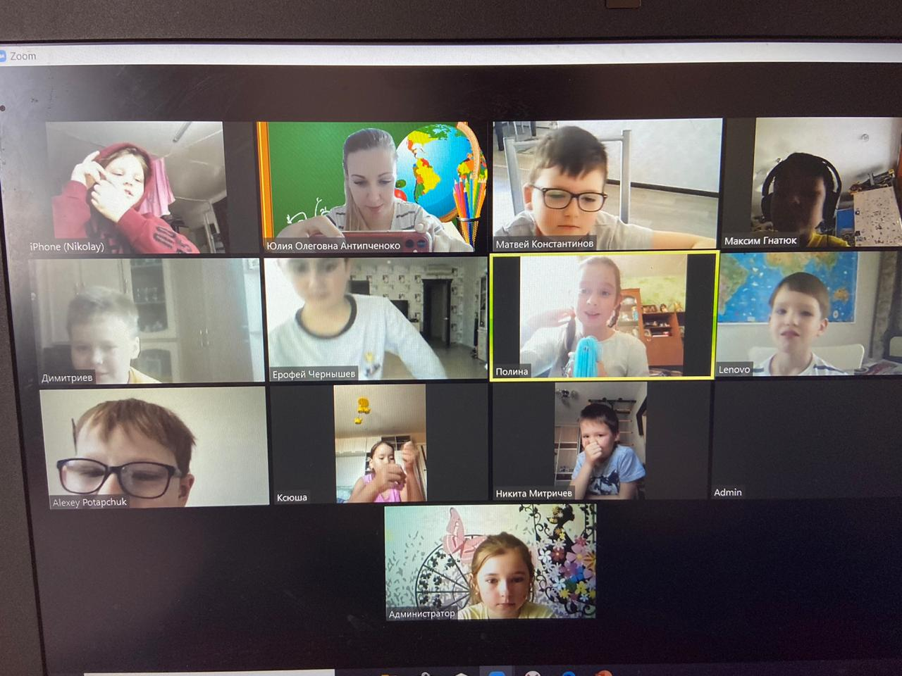 Учащиеся 2 класса во время урока

Ирина Васильевна Матафонова, учитель начальных классов, классный руководитель 1 класса:
-Я очень переживала, поскольку у меня совсем маленькие ученики, которые только полноценно освоились в школе. Но работа пошла хорошо. Я провожу видеоурок в Zoom, оцениваю то, как дети поняли материал, корректировки задание. Затем перехожу на индивидуальное общение посредством WhatsApp: кому-то объясняю дополнительно, отвечаю на вопросы, провожу опрос, постоянно нахожусь на связи с родителями. Нам всем непросто, но то, как дети ответственно относятся к работе, придает сил.
Токарчик Светлана Александровна, учитель начальных классов, классный руководитель 4 класса:
-Мой класс-выпускной, в конце года очень много работы. Но дети справляются. Очень выручают мессенджеры - с их помощью я веду практически индивидуальную работу, ведь всегда есть возможность видеозвонка. Ну и конференции в Zoom дают мне уверенность, что теоретический материал выдан в нужном виде и объеме, ведь все уроки по-прежнему провожу я.
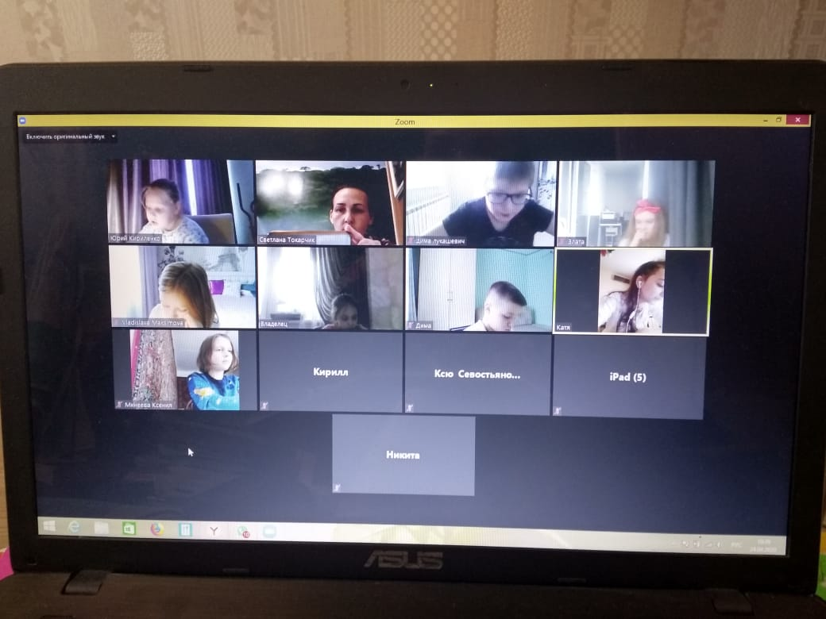Учащиеся 4 класса во время урока

Антипченко Юлия Олеговна, учитель начальных классов, классный руководитель 2 класса:
- Я довольна тем, как мы с детьми работаем. Все собраны, заинтересованы, ответственны. Полноценно проводим даже уроки ИЗО и технологии, затем я собираю фотоотчет. Я уверена, что программу мы выполним. Хотя, конечно, по детям уже очень соскучилась.
Педагоги средней и старшей школы дополнительно ведут подготовку детей к ОГЭ и ЕГЭ, а от качества этой подготовки зависит результат.
Хликова Ирина Юрьевна, учитель истории и обществознания:
-Технически сложно только тогда, когда есть проблемы с подключением к Интернету, а в остальном дети уже привыкли, и созданная система работает. В среднем звене мы также активно используем копилку видеоуроков портала "Российская электронная школа", а также сайты РешуОГЭ и РешуЕГЭ, где можем сами составлять для детей варианты экзаменационных работ и следить за их выполнением.
Для Ольги Николаевны Потеряйкиной, учителя математики и информатики, дистанционной образовательная модель не в новинку-ученики под ее руководством регулярно участвуют в Интернет-конференциях и олимпиадах, занимают призовые места. Помимо работы на уроке и подготовки к ГИА ее ученики активно работают в жанре проекта:
-Все, что можно представить в виде какого-либо электронного продукта-презентации, ролика, статьи, -мы делаем. Решаем различные задачи, используя максимум онлайн-платформ. Я веду уроки в выпускных классах, поэтому еще созданы группы на портале РешуОГЭ и РешуЕГЭ, где мы в режиме реального времени выполняем тренировочные задания. Каждый может получить мою консультацию. Мы справляемся хорошо.
Да, дистанционное обучение не отвечает всем образовательным запросам, поскольку лишено главного-живого общения учителя и ученика. А если учесть, как важен нашей школе индивидуальный подход, то уровень нынешней работы взлетает еще выше. Но тем радостнее видеть, как ежедневно, порой до глубокого вечера каждый учитель продолжает свое дело-учить и научить. Не ради отметки о пройденной теме и отчета в конце года, а ради тех, кто по-прежнему смотрит заинтересованным взглядом и ждет нового урока. Пусть и пока с экрана компьютера. Но мы ведь знаем, что это временно.

Текст: Елена Савицкая 

